Týždenné aktivity pre deti MŠ
20.týždeň
11.5. – 15.5.2020

Spracovala:
p. uč. Tatiana Hirjaková

Téma týždňa: Vôňa domova začína v kuchyni
Milé deti a rodičia, tento týždeň nahliadneme do kuchyne, ako najdôležitejšej časti každej domácnosti. Veď nikto z nás si domov bez nej nevie ani len predstaviť. V týchto mimoriadnych dňoch sa veru v kuchyni zdržiavame oveľa viac, ako zvyčajne, a určite mi dáte za pravdu, že vôňa domova sa začína práve v nej. A tak Vám ponúknem niekoľko inšpiratívnych aktivít súvisiacich s touto témou, ktoré môžete realizovať s deťmi, aby si tak deti rozšírili poznatky, zručnosti a tvorivosť vo vašej kuchyni.

PONDELOK
1.RANNÁ AKTIVITA: „ Katalóg domácich pomocníkov“
Cieľ: Využívať rôzne zdroje získavania informácii, poznatkov-katalógy, časopisy
Úloha: Vyhľadať obrázky domácich spotrebičov, vystrihnúť ich
- deti si budú prezerať letáky, časopisy, hľadať spotrebiče, kuchynské pomôcky, ktoré vidia vo vašej kuchyni a vystrihovať

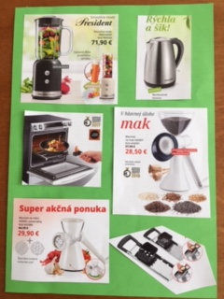
2.ZDRAVOTNÉ CVIČENIE: „ Vitamínová rozcvička“
- dieťa si každé ráno zacvičí pár cvikov, ktoré mu mamička opíše
- je vhodne oblečené-tričko, kraťásy, miestnosť je vyvetraná
- cvičiť môžete spolu, aby malo vzor- správne držanie tela, postoj, dôležité je aj správne dýchanie
- táto rozcvička je celotýždenná, takže každodenným opakovaním si dieťa osvojí technickú stránku cviku, správne prevedenie

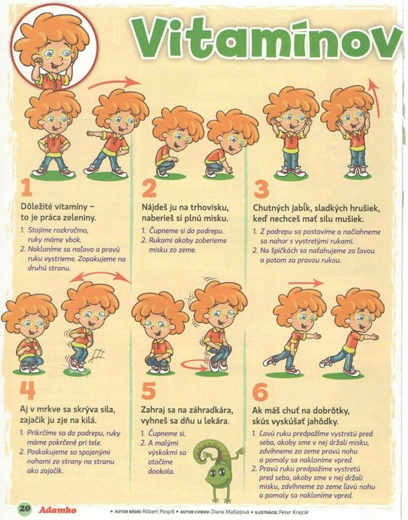
Často vravíme, že aj naše oči jedia a obdivujeme majstrovstvo kuchárov, ktorí vytvárajú z jedál priam umelecké diela. Zahrajte sa preto pri príprave desiaty na tzv. “food stylistov“, a vytvorte krásu na tanieri spolu s deťmi, pošlite na webovú strán-
ku škôlky. Každý pokus bude odmenený.
3.DESIATA: „ Šunkový tanierik “
- vytvorte spoločne na tanieri zaujímavú tváričku
- použite šunku, salámu, rôznu zeleninu, pečivo
- rôzne to naaranžujte, dieťa nech tvorí a uplatňuje svoju predstavu a fantáziu, napr. takto
- verím, že sa poteší z výsledku a s chuťou to všetko zje
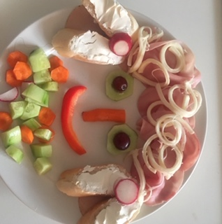
4.HLAVNÁ AKTIVITA: „ Pomocníci v domácnosti “
Cieľ: Pomenovať rôzne elektrospotrebiče používané v domácnosti-kuchyni,
poznať ich účel, použitie (malé deti tie najzákladnejšie)
- porozprávajte sa o domácich spotrebičoch s dieťaťom priamo v kuchyni
- opíšte účel, k čomu slúžia (chladnička, mraznička, mixér, robot, šľahač,
- žehlička, mlynček, rúra ap.)
- deti ich môžu ukazovať na obrázku, sledovať ako ich používate
- nezabudnite poukázať na nebezpečenstvo

Vôňa dňa: „ Vôňa slaných mašličiek“
5.POPOLUDŇAJŠIA AKTIVITA : „ Chutné slané mašličky “
Cieľ: Zapájať sa do prípravy jedál, poznávať postupy, procesy pri ich príprave
- ponúkam Vám dnes recept na chutné „mašličky“, ktoré môžete pripraviť za asistencie detí
- zapojte ich do prípravy – vaľkať cesto, ukladať šunku, posypávať koreninami ap.
- dieťa priamo sleduje jednotlivé postupy, aké kuchynské pomôcky potrebujete, pomenúva ingrediencie,
- rýchle recepty z lístkového cesta môžete nájsť na týchto webových stránkach, už len si vybrať. PRAJEM DOBRÚ CHUŤ !
https://www.napadynavody.sk/najjednoduchsie-a-najrychlejsie-pizzovniky-z-listk-p1337
https://dobruchut.aktuality.sk/recept/69842/slane-maslicky/

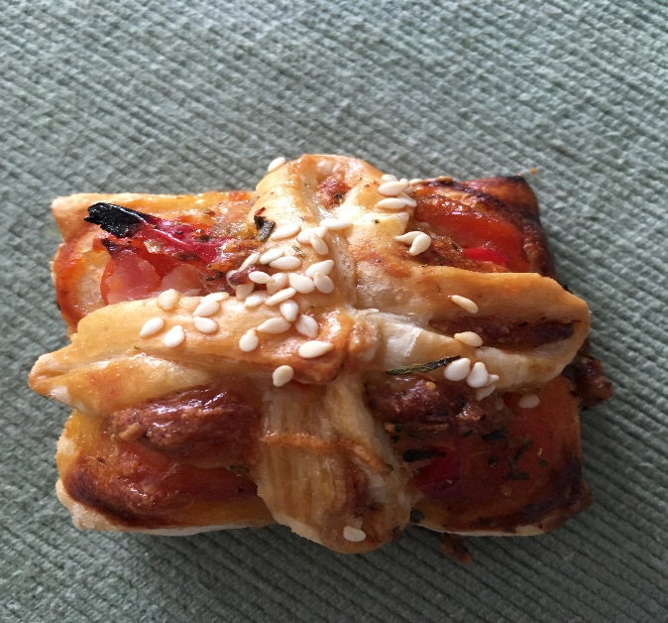
Tak aký bol dnes deň v kuchyni? Môžete napísať.

UTOROK
1.RANNÁ AKTIVITA: „ Zelenina a ovocie v našej chladničke “
Úloha: Kresliť zeleninu a ovocie na základe vlastnej predstavy
- deti si budú kresliť na výkres rôzne ovocie, alebo zeleninu na zák-
lade vlastnej voľby
- dôležité bude zachytiť základné znaky, pracovať s farbami, aby to bolo pestré
- sledujte ako dieťa sedí, a či správne drží kresliaci materiál, môžete im pomôcť tým, že im predložíte názorný materiál
- vytvorte deťom nejaký panel na ktorom si budú svoje práce vystavovať

2.ZDRAVOTNÉ CVIČENIE
- celotýždenná rozcvička, pozri pondelok
- kontrolujte správne dýchanie počas cvičenia, aby na to deti nezabúdali

Vôňa dňa: „Vôňa lesných plodov- šípok“
3.DESIATA: „ Toustový chlebík so šípkovým čajom “
- chlebík si pripravte podľa obrázku
- mamička pripraví čaj zo šípok s použitím rýchlovarnej kanvice, po-
- čas toho rozpráva o liečebných účinkoch plodov a bylín
- dieťa sa učí držať počas jedenia chlebík a šálku
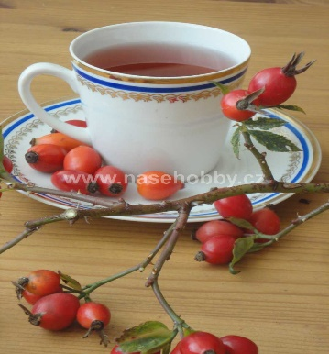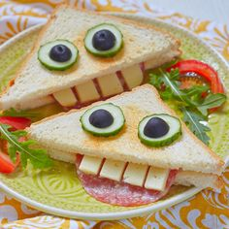

4. HLAVNÁ AKTIVITA: „ Čo robíme v kuchyni “
Cieľ: Vedieť pomenovať činnosti, ktoré vykonávame v kuchyni, rozvíjať
tým slovnú zásobu o nové slovné druhy -slovesá, porozumieť významu
slov
- spolu sa porozprávate o rôznych činnostiach, ktoré vykonávate v kuchyni
v spojení s elektrospotrebičmi a kuchynskými pomôckami
- spoločne opisujete činnosť a pomenujete, čím si dieťa rozvíja slovnú záso-bu o slovesá napr.: v rúre - pečieme, na váhe - vážime
žehličkou – žehlíme na grile - grilujeme
v hrnci – varíme varechou - miešame
mlynčekom – melieme na panvici - smažíme
nožom – krájame na strúhadle- strúhame
- menšie deti môžu niektoré činnosti napodobňovať, imitovať
- mamička si môže činnosti napísať na kartičky a deti priraďujú k
obrázkom, ktoré si vystrihli v pondelok
5. POPOLUDŇAJŠIA AKTIVITA: „ Poznaj podľa chuti “
Cieľ: Vedieť rozlišovať potraviny podľa chuti, niektoré chute pomenovať
- nahliadnite do chladničky čo ukrýva a pripravte si na stôl
- mamička dieťaťu zaviažete oči a po troške dáva do úst, na zákla-
de ochutnávania dieťa určí čo má na jazýčku
- „Tak čo deti, uhádli ste? Čo bolo kyslé? Čo bolo sladké, slané...?
- Verím, že za odmenu si pochutnáte na sladkej maškrte od mamičky.

STREDA
1.RANNÁ AKTIVITA: „ Na pekárov „
Úloha: Deti sa budú hrať námetovú hru a napodobňovať činnosti vykonávané
pri príprave rôzneho pečiva, koláčikov
- Deti pracujú , modelujú z cesta, ktoré im pripravíte aj deň predtým,
a dáte ho do chladničky, ľahšie sa s ním pracuje
- Na podložke si ho rozvaľkajú, vykrajujú formičkami a ozdobujú rôznymi semienkami, cestovinami, strukovinami ap.(rozvíjajú fantáziu) 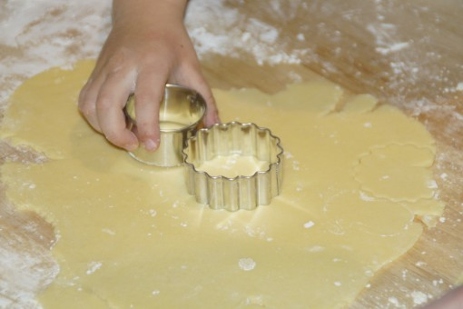
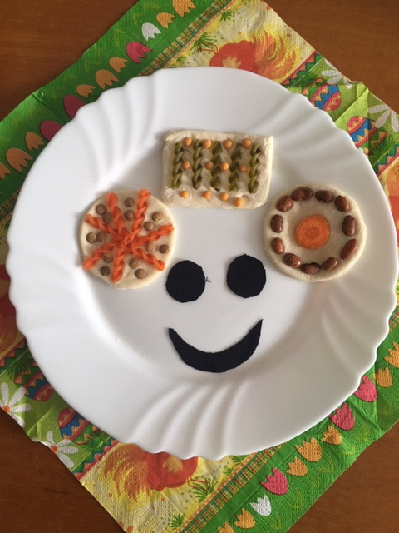

2. ZDRAVOTNÉ CVIČENIE:
- nahliadnite do rozcvičky z pondelka, pretože je celotýždenná
- zacvičte si celá rodinka, určite to prospeje aj mamičke a oteckovi
- ak je teplejšie počasie, tak si môžete zacvičiť aj na dvore pri dome

Vôňa dňa: „ Vôňa exotického ovocia“
3.DESIATA: „ Ovocný tanier“
- mamička pripraví exotické ovocie (kiwi, mandarinku, banán)
- dieťa si môže olúpať banán a mandarinku - spolupracuje
- ovocie si naaranžuje na tanier podľa predlohy
- môže si potom poliať jogurtom, posypať orieškami a zdravé raňajky sú
na svete

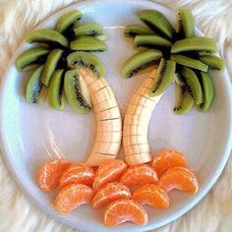

4.HLAVNÁ AKTIVITA: „ Kto pomáha mojej mame“
Cieľ: Osvojiť si literárny útvar- básničku, rozvíjať prednes poézie v spisovnom
jazyku, dbať na čistú a zreteľnú artikuláciu, výslovnosť
- najprv prečítate dieťaťu básničku niekoľkokrát,
- porozprávate sa o čom sa v nej hovorí a postupne do recitácie zapájate
dieťa, maličké dieťa sa naučí len jednu slohu
- básničku si opakujete hocikedy v nasledujúce dni, kým si ju neosvojí

Mama príde z roboty,
hneď nám chystá dobroty.
A kto mieša toľko dobrôt?
vrtký kuchár, majster robot.
Pozri aj ja pomôcť viem,
tanieriky prinesiem.

To je pre mňa veru dačo,
Prebehnúť sa s vysávačom.
Vrčí, fučí, ňúra v kúte,
Hlce veci zabudnuté.
A keď toho veľa zje,
Ako nič ma uvezie.

Načo treba doma práčku?
Nehrá sa na naháňačku?
Zvŕta šaty v bielej pene,
Až sú ako vymenené.
Tak pomáha mojej mame,
kým si knižku prečítame
5.POPOLUDŇAJŠIA AKTIVITA: : „ Ako sa dá premeniť plastová lyžička“
Cieľ: Vedieť zhotoviť predmet podľa daného postupu
Úloha: Vytvoriť z plastovej lyžičky zvieratko
- budete potrebovať: plastovú lyžičku, lepidlo, farebný papier, nožnice, fixky
http://vytvormesi.sk/napady/5-velkonocnych-dekoracii/ - postup práce
- dieťa spoznáva ako rôzne sa môžu využívať predmety dennej potreby napr. aj ako dekoratívne prvky interiérovej výzdoby
- dieťa si rozvíja pracovné zručnosti, učí sa zapamätať jednoduché pracovné postupy

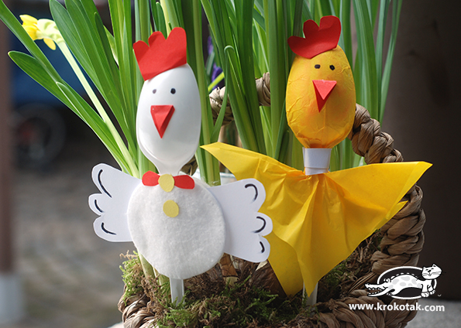

ŠTVRTOK
1.RANNÁ AKTIVITA : „ Náhrdelník z cestovín“
Úloha: Navliekať rôzne cestoviny, zhotoviť náhrdelník
- pripravte dieťaťu materiál-cestoviny, strunku
- dieťa bude zhotovovať náhrdelník navliekaním , čím si roz-
víja jemnú motoriku

2.ZDRAVOTNÉ CVIČENIE:
- celotýždenná rozcvička
- sledujte, či dieťa cvičí podľa vášho počítania, či doťahuje cviky do krajných polôh

3.DESIATA: „Chlebík s jarnou zeleninou“
- dnes to môžu byť chlebíky s tvarohovou pomazánkou, ozdobené jarnou
- zeleninou, ako sú- redkvička, cibuľka
- môžete použiť strúhadlo na ozdobné krájanie redkvičky, uhorky
- dieťa môže strúhať za vašej asistencie, sledovať funkciu strúhadla a vní-
mať krásu vzniknutých tvarov
- chlebíky si takto ozdobia

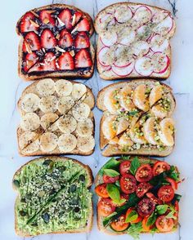
Vôňa dňa: „ Vôňa byliniek“
4. HLAVNÁ AKTIVITA: „Zdravie v kvetináči“
Cieľ: Rozvíjať u detí pestovateľské zručnosti
Úloha: Zasiať bylinky využívané v gastronómii, priebežne sa o ne starať-
-žeruchu, pažítku
- zapojte deti do jednoduchých pestovateľských prác, deti môžu mrviť zeminu, sypať do kvetináča, siať semená, polievať, dlhodobo sa o bylinky starať, sledovať životné podmienky pre rast (prikladám obrázky, ako pomôcku pri opise činnosti)
- vysvetlite deťom že, bylinky sú zdraviu prospešné, používajú sa
v gastronómii, rozvoniavajú byt a skrášľujú interiér kuchyne

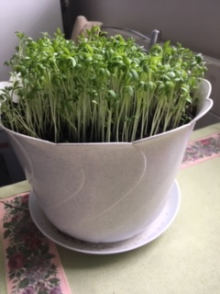

5.POPOLUDŇAJŠIA AKTIVITA: „ Chvíle s ockom“
Úloha: Stráviť zábavné popoludnie s ockom, uvedomiť si že domov tvorí mamka
aj ocko
- športové hry, súťaženie na ihrisku, na lúke, na dvore, v prírode podľa záujmu detí
- stolové hry doma pri nepriaznovom počasí napr.“Človeče nehnevaj sa“
- ocko môže opravovať niečo pokazené v kuchyni a dieťa pozoruje aké
náradia, nástroje používa, pri jednoduchých úkonoch môže asistovať
- aj ocko má svojich domácich pomocníkov

:

PIATOK
1.RANNÁ AKTIVITA: „Na mamičky“-námetová hra
Úloha: Zahrať sa na mamičku, napodobňovať ju v rôznych činnostiach
  - deti sa hrajú podľa vlastného záujmu, rozvíjajú si hru napodobňovaním mamičky,
- (starajú sa o bábätko, pripravujú raňajky, varia a pijú kávu ap.)

2.ZDRAVOTNÉ CVIČENIE:
- verím, že rozcvičku už viete naspamäť, cviky prevádzate správne a všetci sa cítite lepšie a zdravšie
- venujte pozornosť aj pohybovým aktivitám , môžete s deťmi aj súťažiť v rôznych športových disciplínach doma, aj vonku
- súťaživé hry aktivizujú dieťa a motivujú k cvičeniu

3.DESIATA: „ Moje obľúbené raňajky“
- pripravte si spoločne vaše najobľúbenejšie raňajky, na pekne naaranžovanom stole
- počas spoločných raňajok dbajte na to, aby dieťa udržiavalo poriadok na stole, aj pod stolom
4.HLAVNÁ AKTIVITA: „ Kuchynská zástera“
Cieľ: Rozvíjať grafomotorické zručnosti kresbou rôznych grafických prvkov
Úloha: Ozdobiť predkreslený tvar kuchynskej zástery rôznymi graf. prvkami
- dieťa dostane na výkrese nakreslenú zásteru, ktorú si vyzdobí kreslením
- rôznych prvkov (čiary, krúžky, bodky, vlnovky, oblúčiky ap.), kombinuje podľa fantázie
- sledujte pritom, ako sedí, ako drží ceruzku
- zásterku si môže vyfarbiť, a tým ju skrášliť
MAMIČKY PREJAVTE RADOSŤ A POCHVÁĽTE DETI

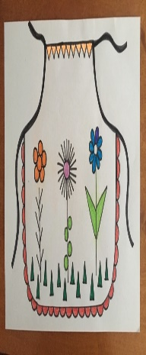
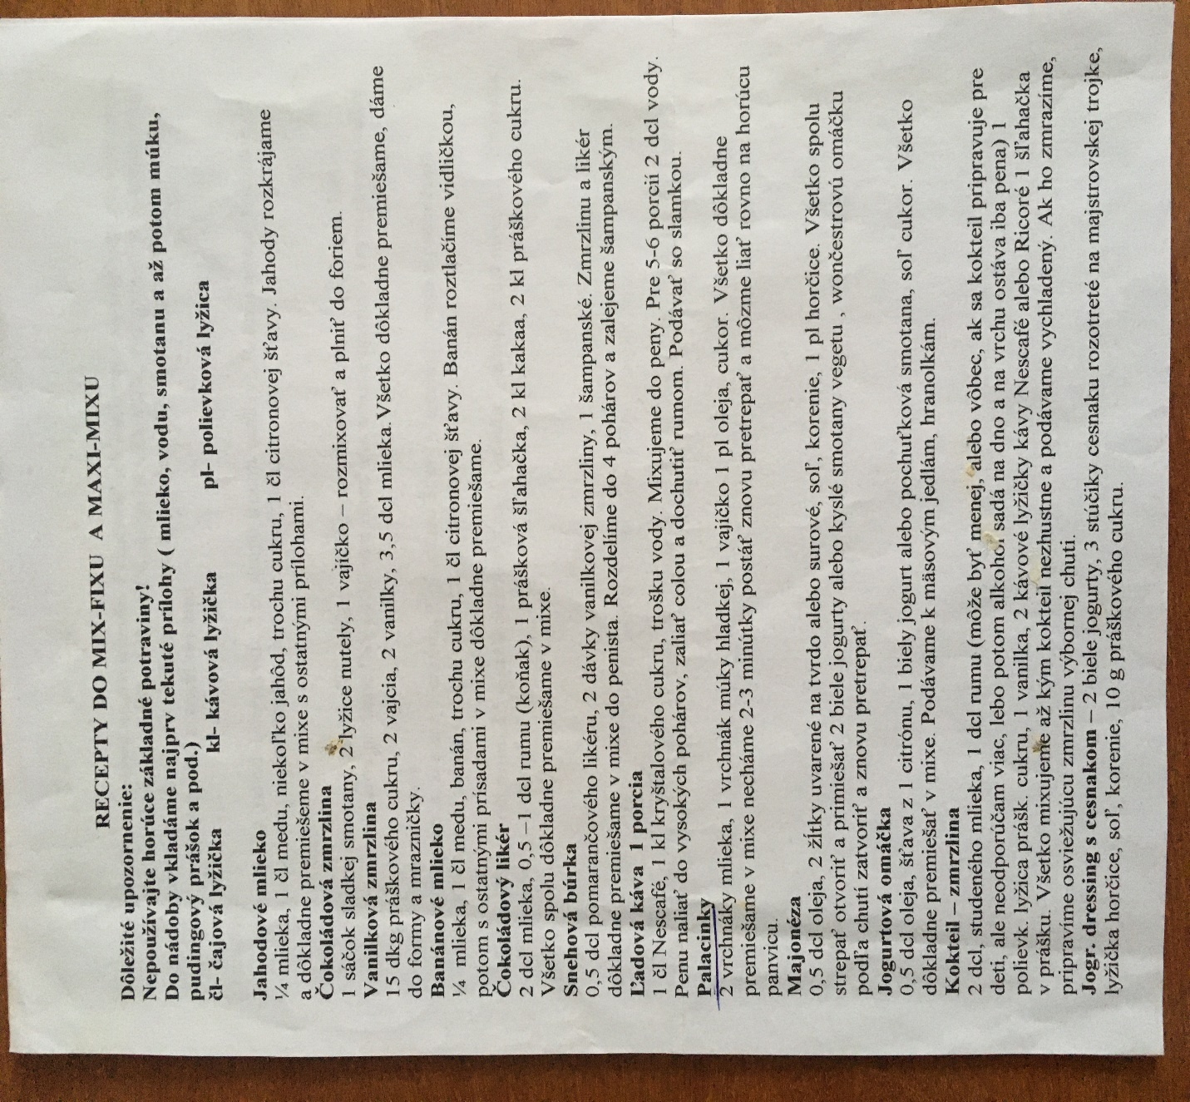
Verím, že ste boli tento týždeň tvoriví, preto posielam za odmenu pár dobrých receptov. Dobrú chuť!

Vôňa dňa: „Vôňa čistiacich prostriedkov“
5.POPOLUDŇAJŠIA AKTIVITA: „ Pomáhame upratovať“
Úloha: Vykonávať jednoduché činnosti súvisiace s upratovaním
- po celotýždennom kulinárčení je potrebné upratať kuchyňu
- zapojte deti a poverte ich jednoduchými činnosťami (poutierať prach,
- umyť lyžičky, prestrieť obrúsok, pozametať
- dieťa vedieme týmto k poriadkumilovnosti, rozvíjame pracovné zručnosti
V upratanej, čistej a voňavej kuchyni všetci budete cítiť vôňu domova

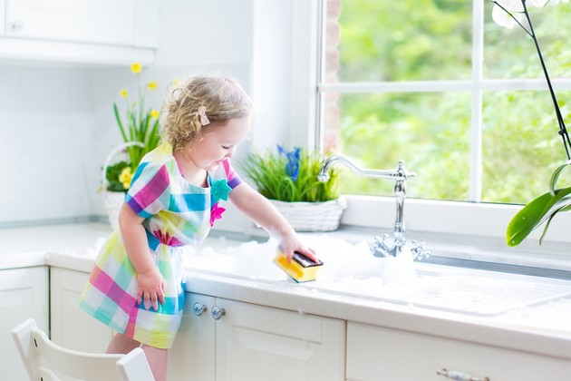
Podľa týchto obrázkov sa môžete porozprávať o postupe siatia a sadenia bylín
a o životných podmienkach pre ich rast

